Ludger der 1.
Jahr der Königsehre: 2000
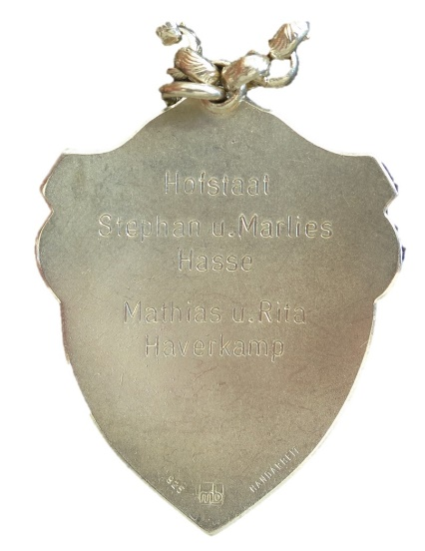
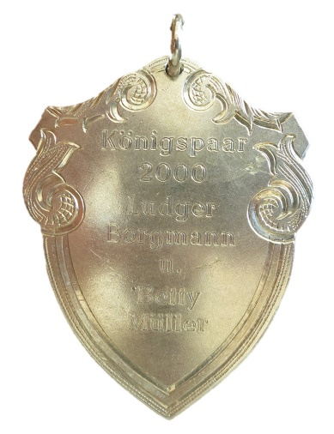
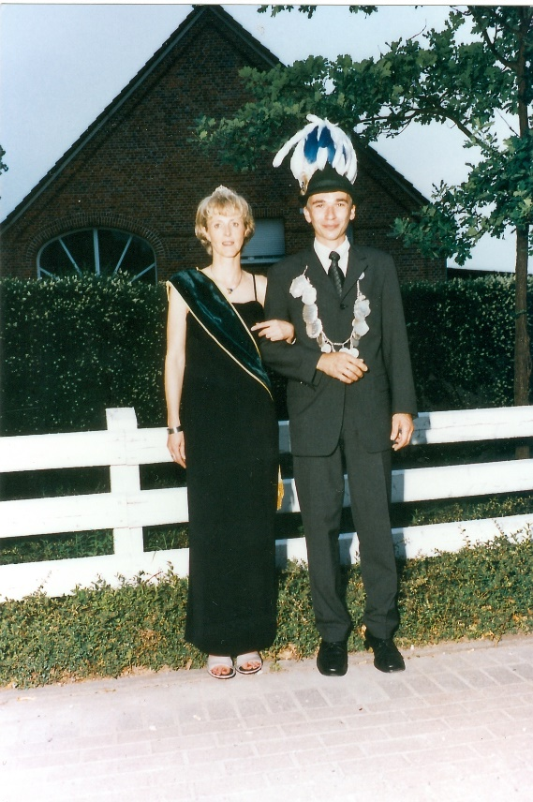

König: Ludger Borgmann & Betty Müller
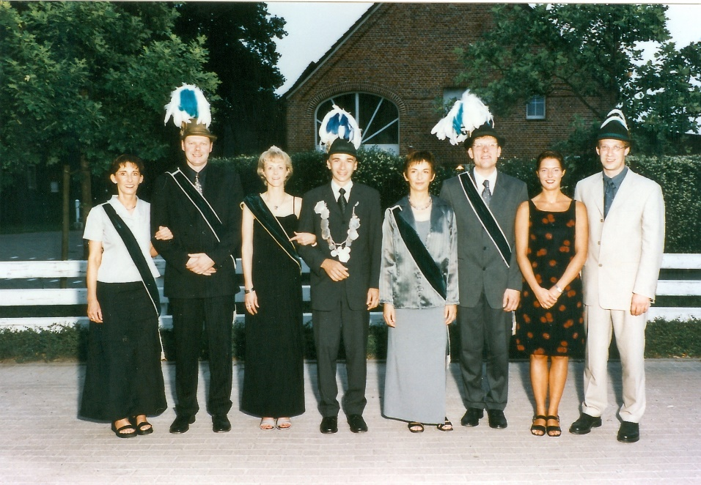

Hofstaat:
Marlies & Stephan Hasse, Rita & Mathias Haverkamp, Ralf Müller

Einladung:

• Einladung 2001

